智慧招标文件制作（长沙工程版）
操作手册

2023年12月

目录
一、招标文件制作工具入口 4
1、系统地址登录 4
2、招标公告与文件菜单 5
二、资质要求设置 6
1、资质要求新增 6
2、资质要求挑选 6
3、资质逻辑设置 7
三、招标文件制作 8
1、范本挑选 8
2、评标办法选择 8
3、评审模板挑选 9
4、招标公告填写 9
5、企业资信及履约能力设置 10
6、业绩模板新增 10
7、指标项挑选 11
8、指标项内容填写 12
9、业绩预览 12
10、奖项设置 13
11、标准化工地设置 14
12、投标人须知填写 14
13、评标办法设置 15
14、Word文档导入 15
15、投标文件组成设置 16
16、工程量清单导入 17
17、招标文件生成 17
三、常见问题解决方案 18
1、系统的登录入口在哪里 18
2、如何下载CA驱动及投标文件制作工具 19
3、CA锁如何办理 19
4、插入CA提示“未插入智能卡”驱动检测不到CA 20
5、项目注册阶段挑选不到招标人怎么处理 20
6、招标代理点击公告及文件，新增公告找不到项目是什么原因 20
7、招标代理发现范本不适用如何删除公告选择新范本 21
8、编制招标公告及文件的时候，打开文件失败 21
9、代理发布答疑澄清文件 21
10、如何变更开标日期 21

招标文件制作工具入口

1、系统地址登录
登录“长沙公共资源交易电子服务平台”（http://fwpt.csggzy.cn/）首页-->交易系统工程建设-->电子交易系统。或者直接输入业务系统网址（https://gcjs.csggzy.cn/TPBidder/memberLogin）
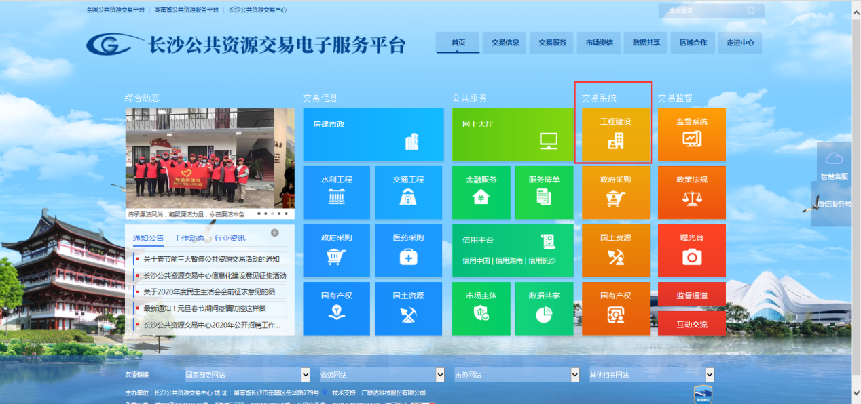
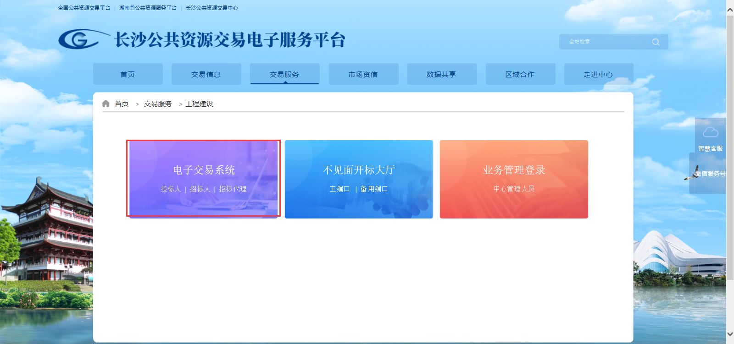

2、招标公告与文件菜单
在完成项目注册和招标项目环节后，系统左上角工程业务-->招标阶段-->招标公告与文件进入公告发布和文件制作的菜单。
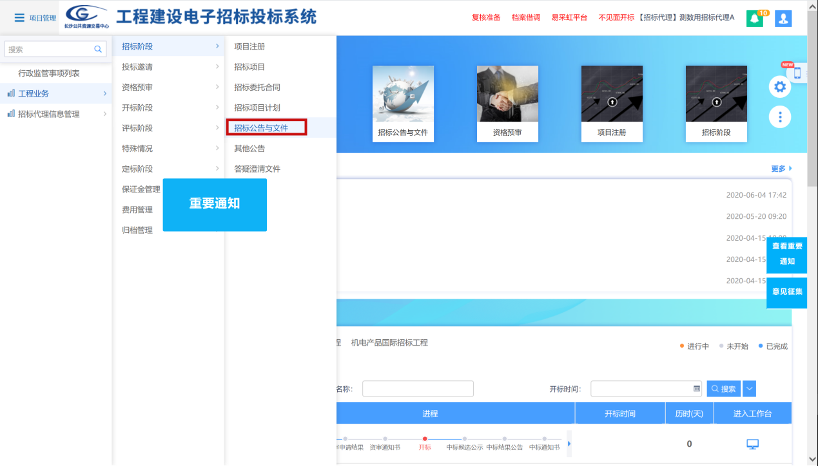
挑选标段后，点击“制作”按钮即可进行招标文件的制作。
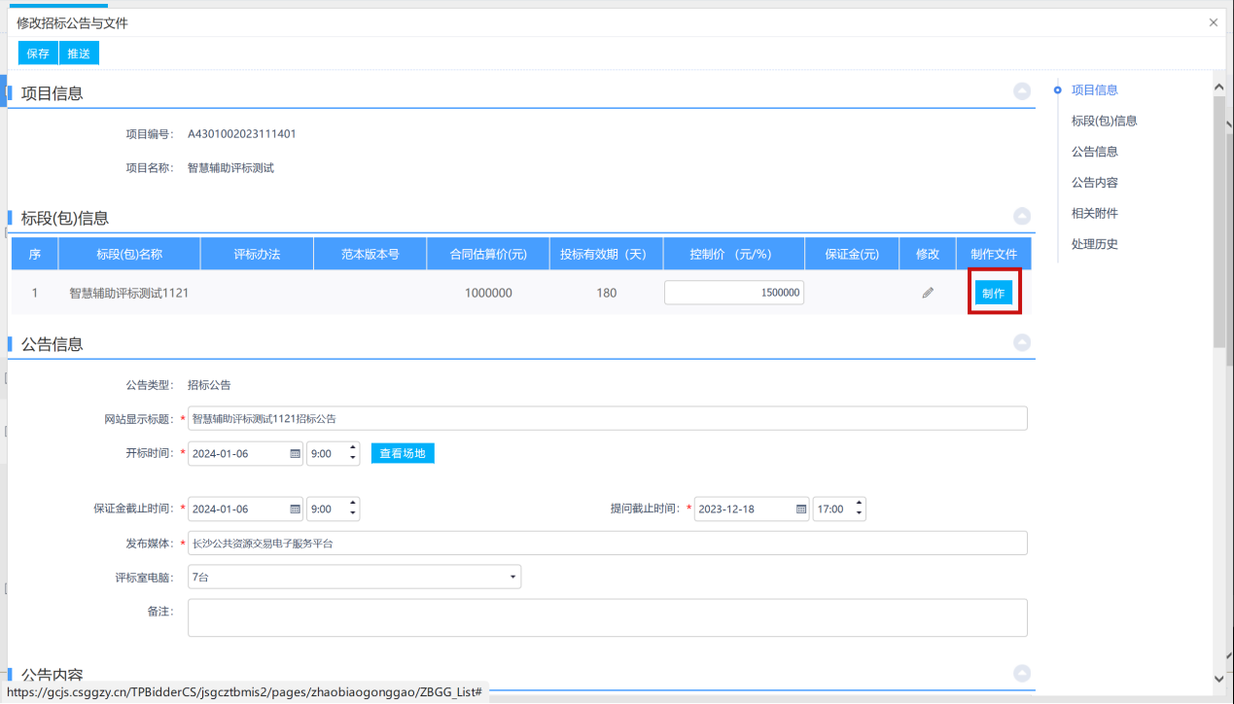

二、资质要求设置

1、资质要求新增
制作招标文件前，需要先设置该项目的企业资质和项目负责人的资质要求，否则无法进行招标文件的制作。设置完成的企业资质要求和人员资质要求会自动填写到招标文件中“招标公告-->2资格要求”以及“投标人须知前附表-1.4.1资质条件”中。点击“新增”按钮进行资质的设置。
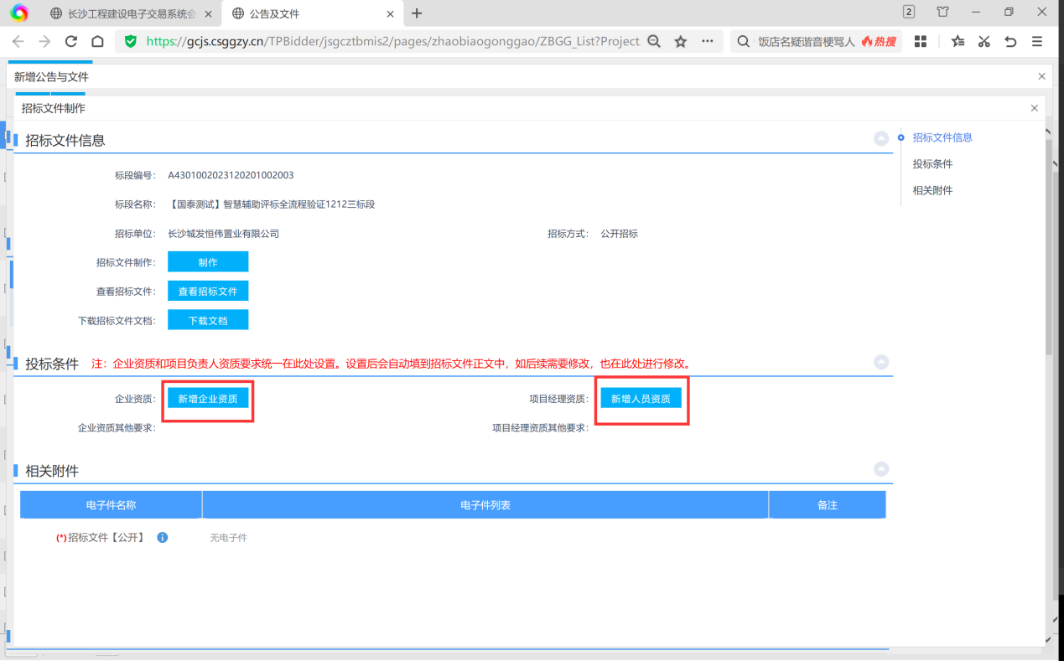

2、资质要求挑选
代理应当优先挑选资质树中的资质，当下拉树中的资质挑选不到时，可以在下方的其他资质中进行挑选。点击下拉按钮挑选资质树中的资质。
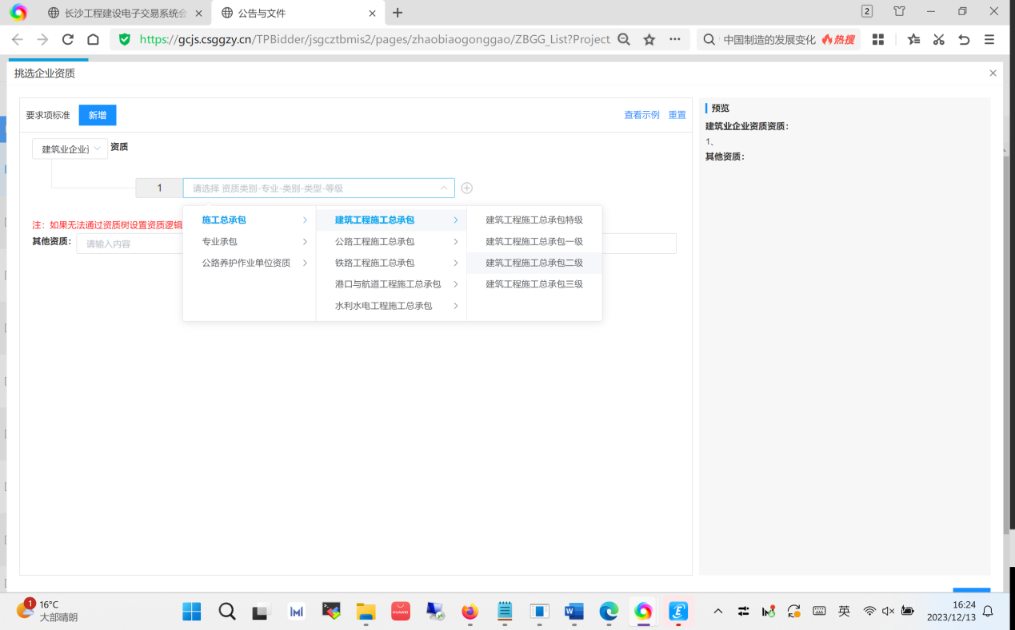

3、资质逻辑设置
点击最上方的新增按钮可以挑选不同专业的资质。点击资质右侧的“+”号可以添加同专业的资质，选择资质关系后可以在右侧预览看到目前挑出来的资质要求。设置完毕后点击右下角“确定”。
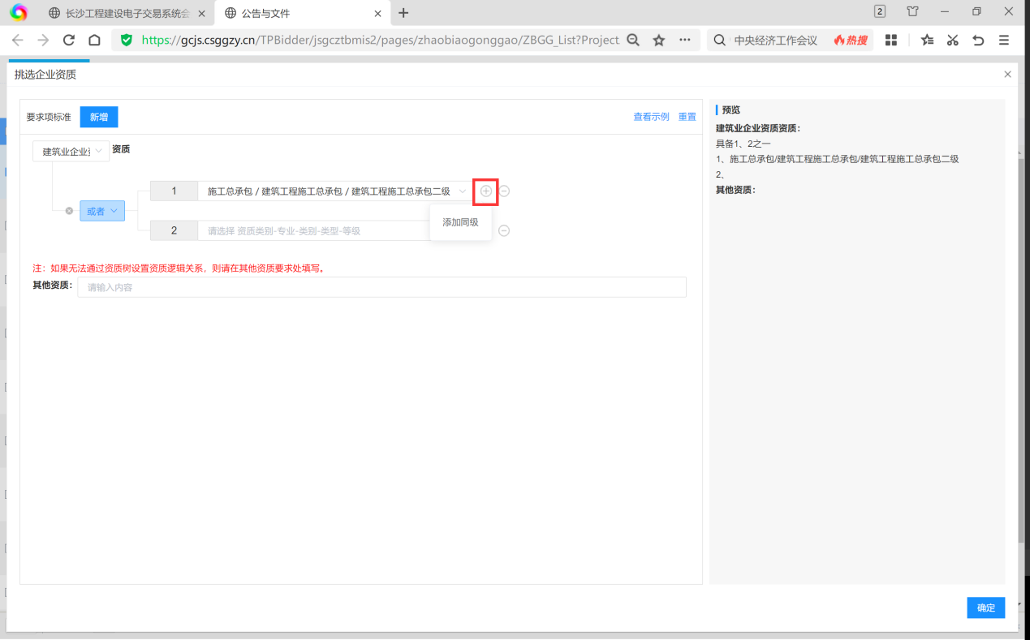

三、招标文件制作

1、范本挑选
点击“制作”后进行范本的挑选。
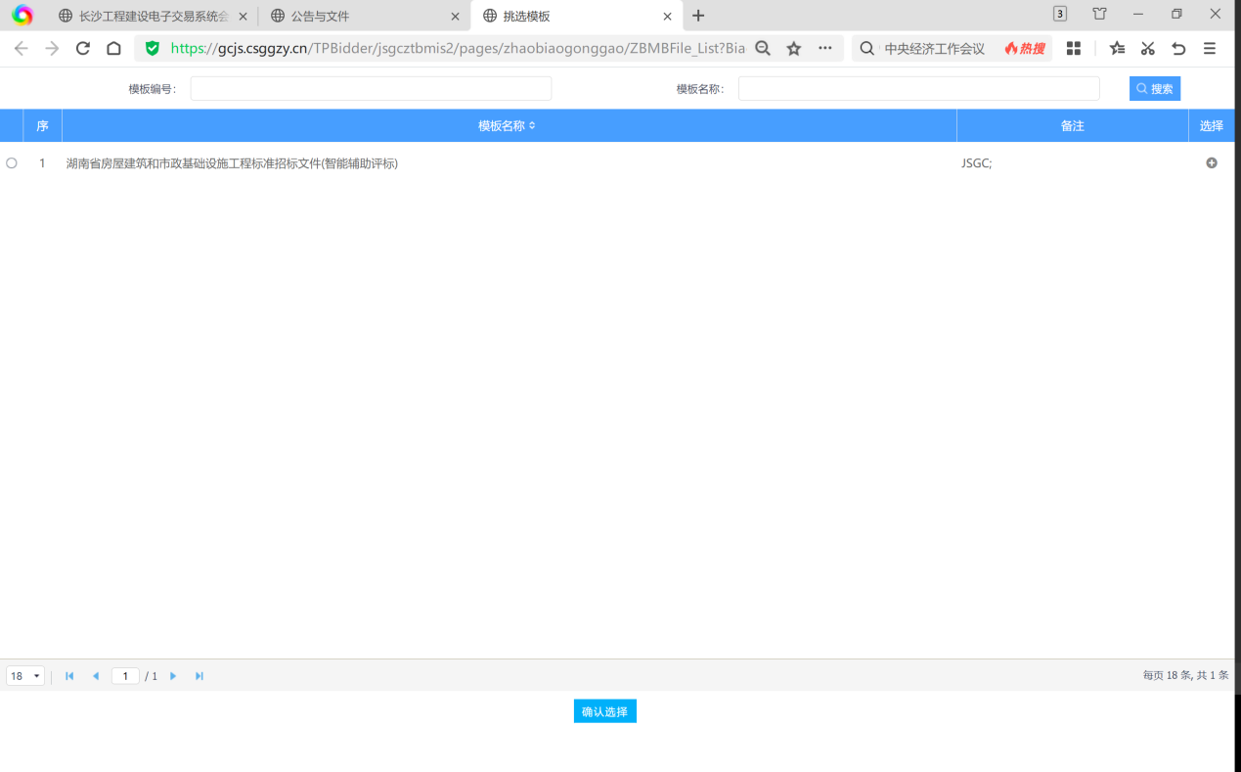

2、评标办法选择
如选择<长沙房建施工经评审的最低投标价法>或<湖南省房屋建筑和市政基础设施工程综合评估法>,点击保存<保存办法>。
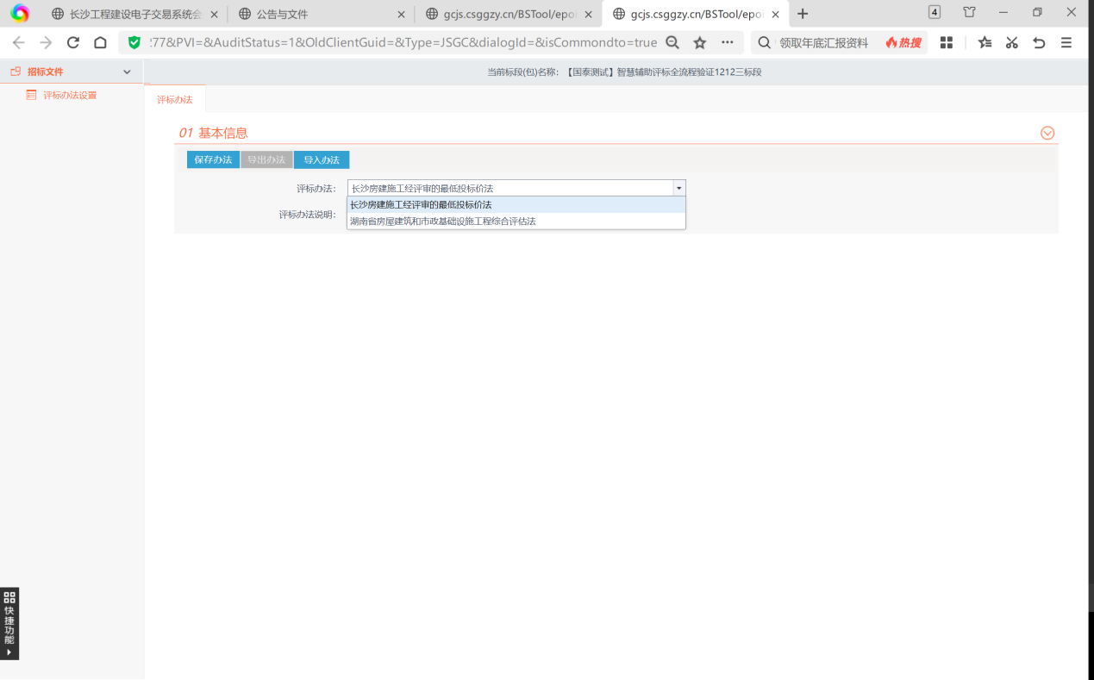

3、评审模板挑选
招标代理按照项目的要求和特点选择评标办法。以湖南省房屋建筑和市政基础设施综合评估法为例，先选择评标办法，再选择施工组织设计评审、企业资信及履约能力评审和报价评审方式三项后，进入招标文件编辑模块。
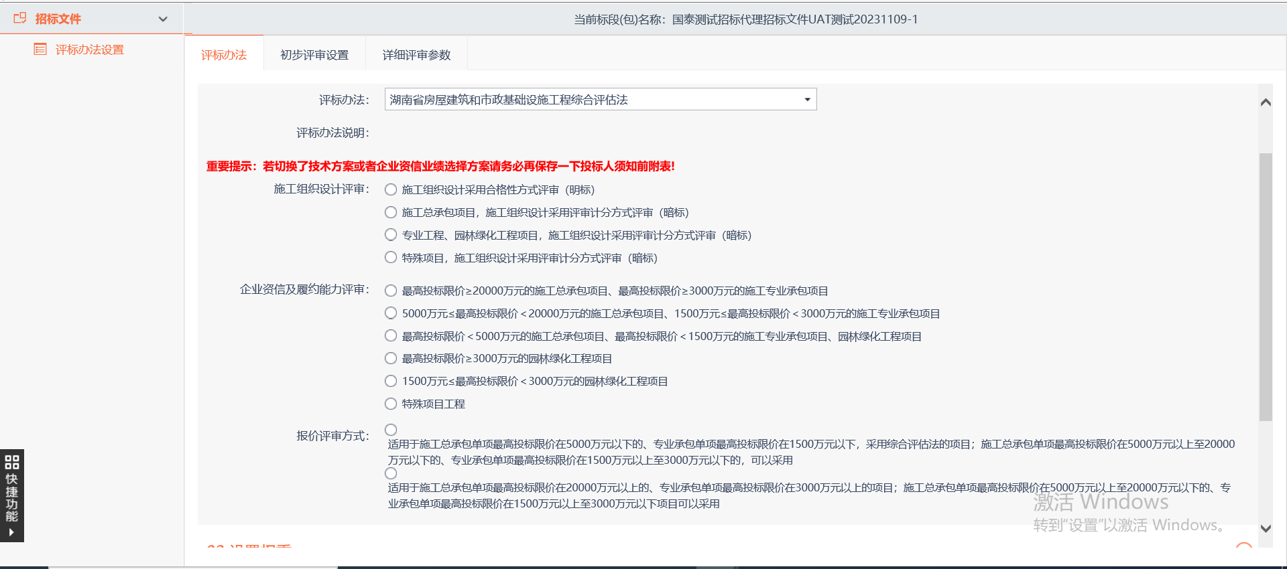

4、招标公告填写
第一章招标公告/投标邀请书/资格预审通过通知书 须勾选后并正确填写完整。为了方便大家操作，项目注册中填写过的内容会自动带到招标正文的对应位置。注：每次资质重新设置后记得重新点下左上角的“保存”按钮。
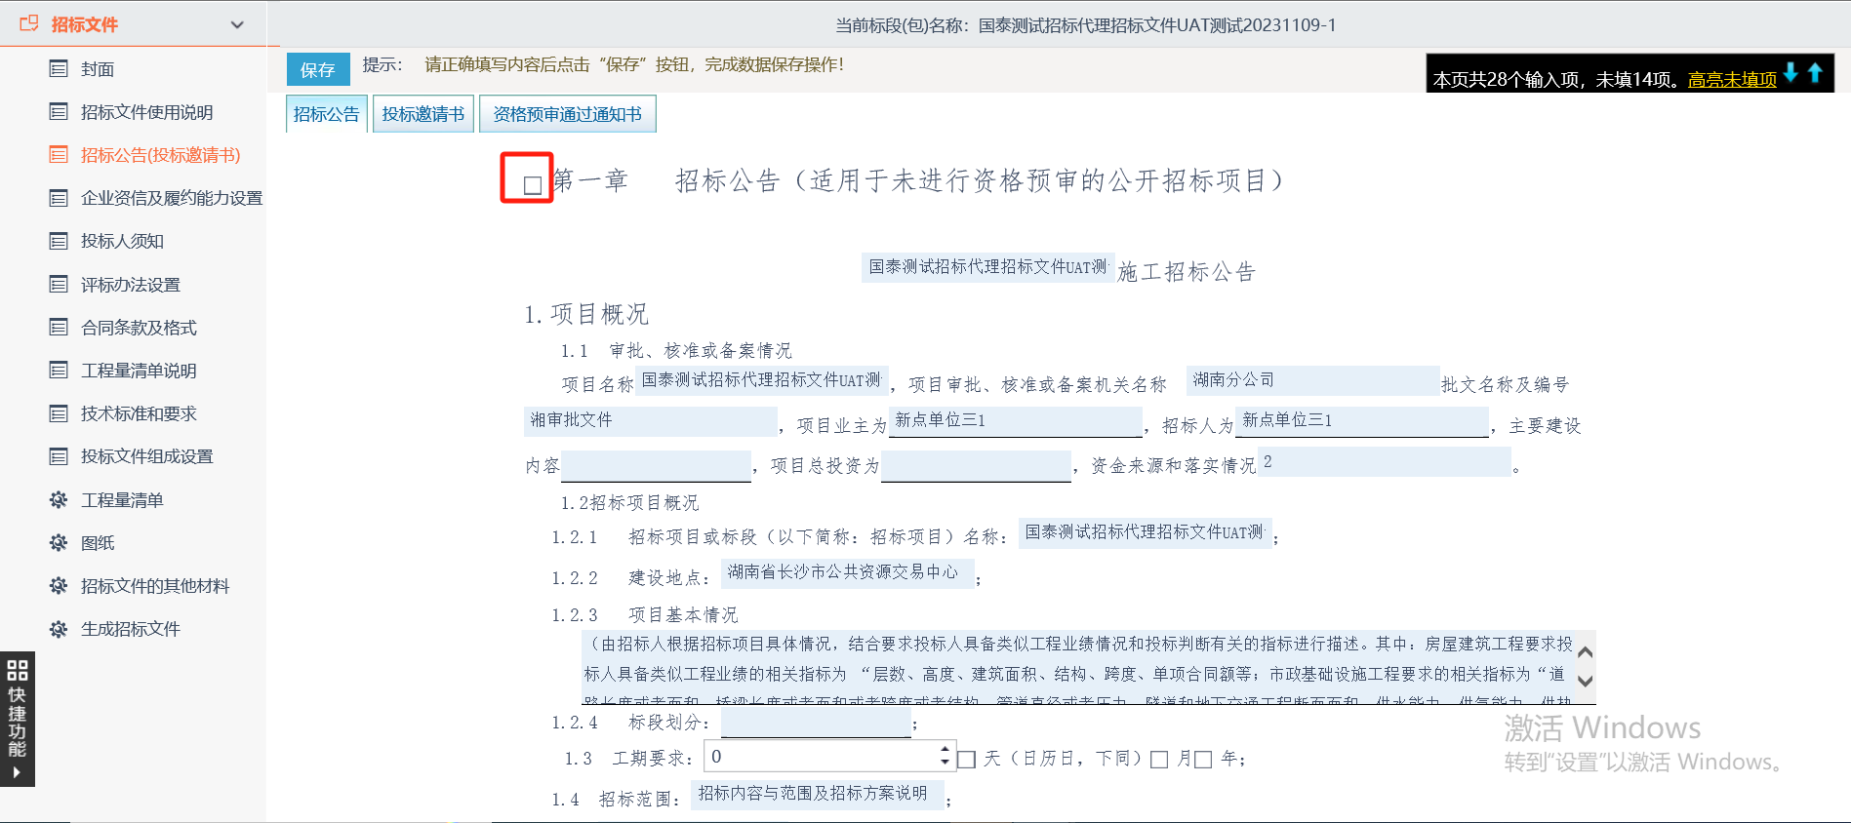

5、企业资信及履约能力设置
本菜单主要用于业绩、奖项和标准化工地要求的设置。选择本项目要求初步评审、详细评审业绩的个数，点击“确定资格要求”。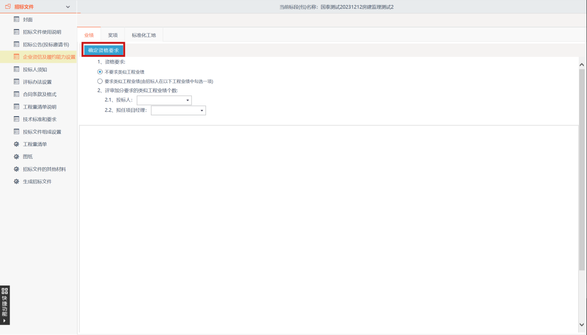

6、业绩模板新增
确定资格要求后，会根据选择的情况出现最多三个页面，分别对应初步评审业绩、投标人详细评审业绩、项目经理详细评审业绩。点击“新增业绩模板”按钮，会弹出指标项挑选的窗口，可以挑选1-2个指标项。
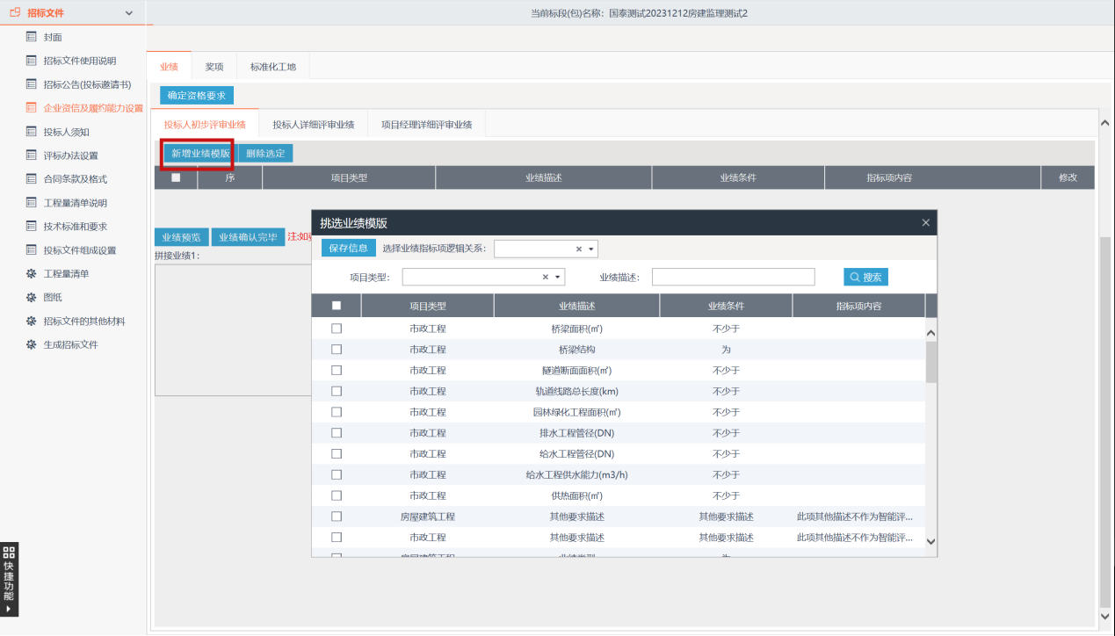

7、指标项挑选
如果只有一个指标项，点击“保存信息”按钮即可完成指标项的挑选；如果有两个指标项，必须先选择业绩指标项逻辑关系才能完成保存。注：若业绩指标逻辑关系比较复杂，可以选择“其他要求描述”。
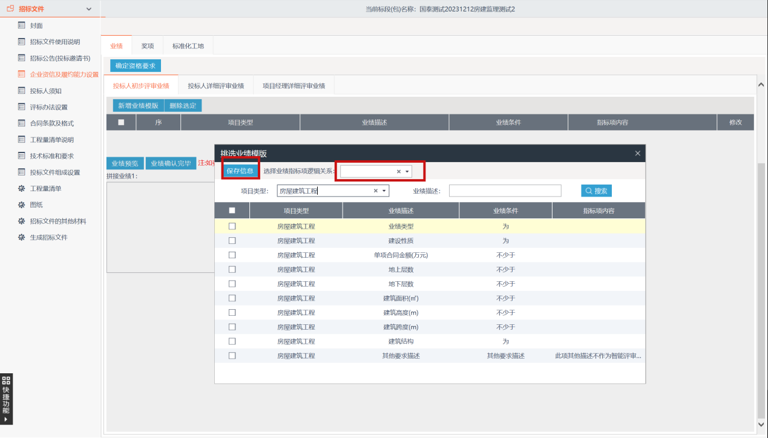

8、指标项内容填写
指标项挑选完成后，点击指标项后面的修改按钮进行指标项内容的填写。
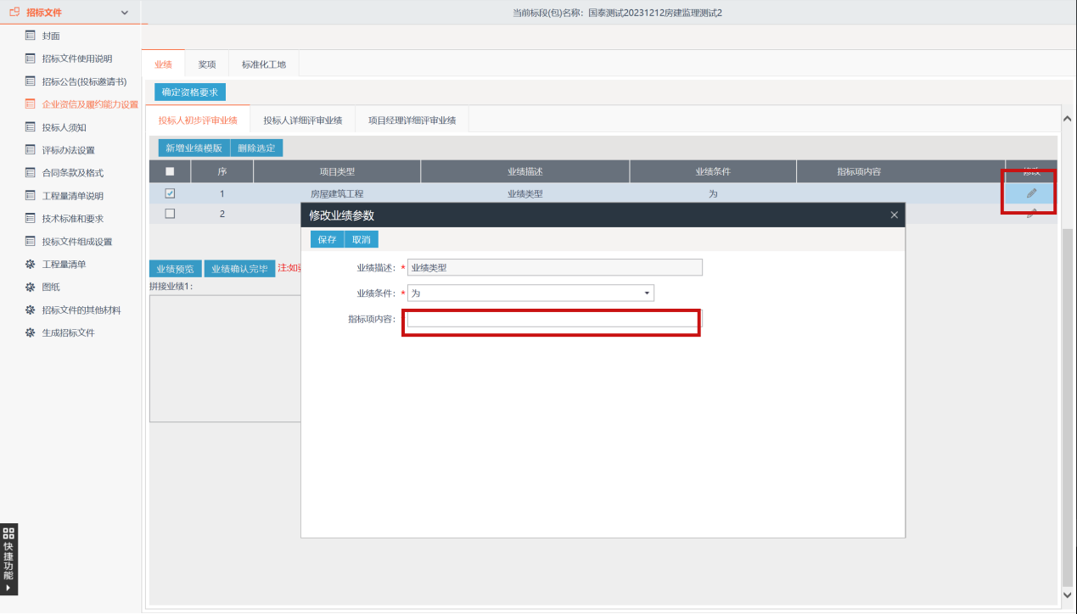

9、业绩预览
指标项内容填写完毕后点击“业绩预览”按钮，可以看到业绩描述，业绩描述可以在文本框中进行修改，修改完成后点击“业绩确认完毕”。注：对文字的修改不能与设置的指标项有实质性的冲突。最终确认完毕的业绩描述会自动填写到评分点的评审标准和投标人须知前附表的10.1.1中。
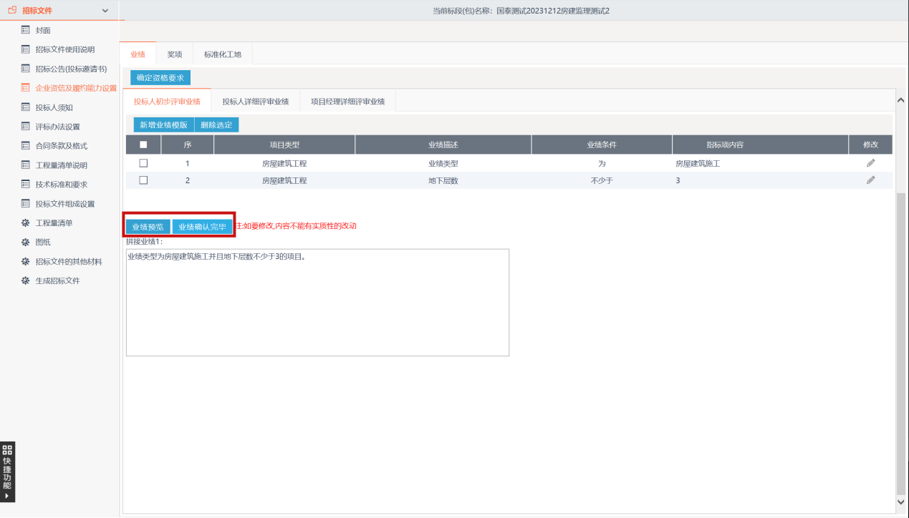

10、奖项设置
首先选择是否园林项目，园林项目和非园林项目的奖项不一样。选择本项目要求加分的奖项个数，选择完成后点击左上角的“确定”按钮。注：保存后投标人须知前附表的10.1.2中的内容会自动勾选上。
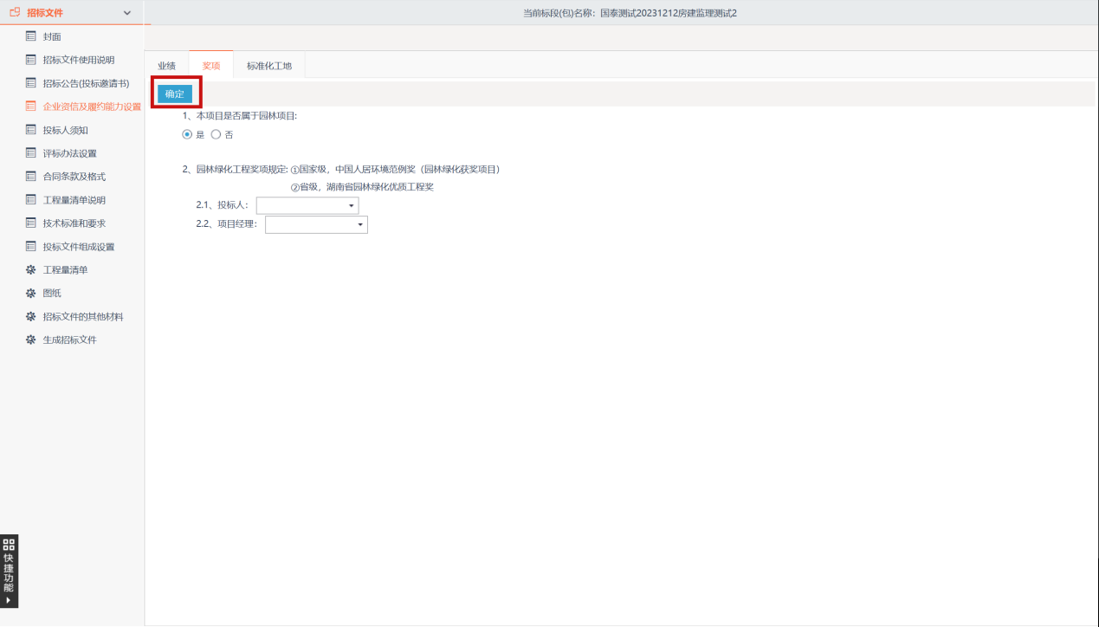

11、标准化工地设置
选择好标准化工地的个数后点击左上角“确定”按钮。注：保存后投标人须知前附表的10.1.2中的内容会自动勾选上。
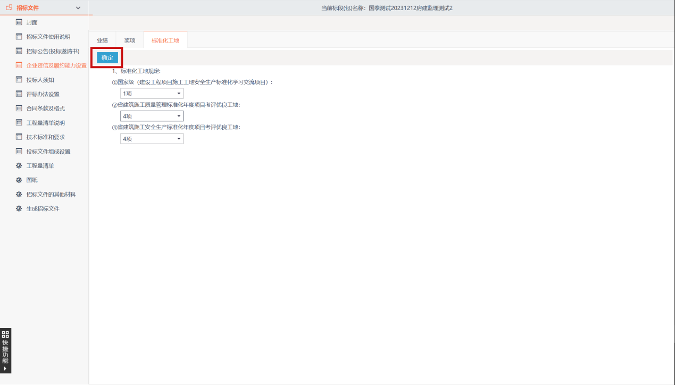

12、投标人须知填写
按照实际情况填写后点击左上角“保存”按钮。项目注册以及企业资信及履约能力评审中填写过的内容会自动带到投标人须知前附表的对应位置。注：每次资质、业绩、奖项或标准化工地重新设置后记得重新点下左上角的“保存”按钮。
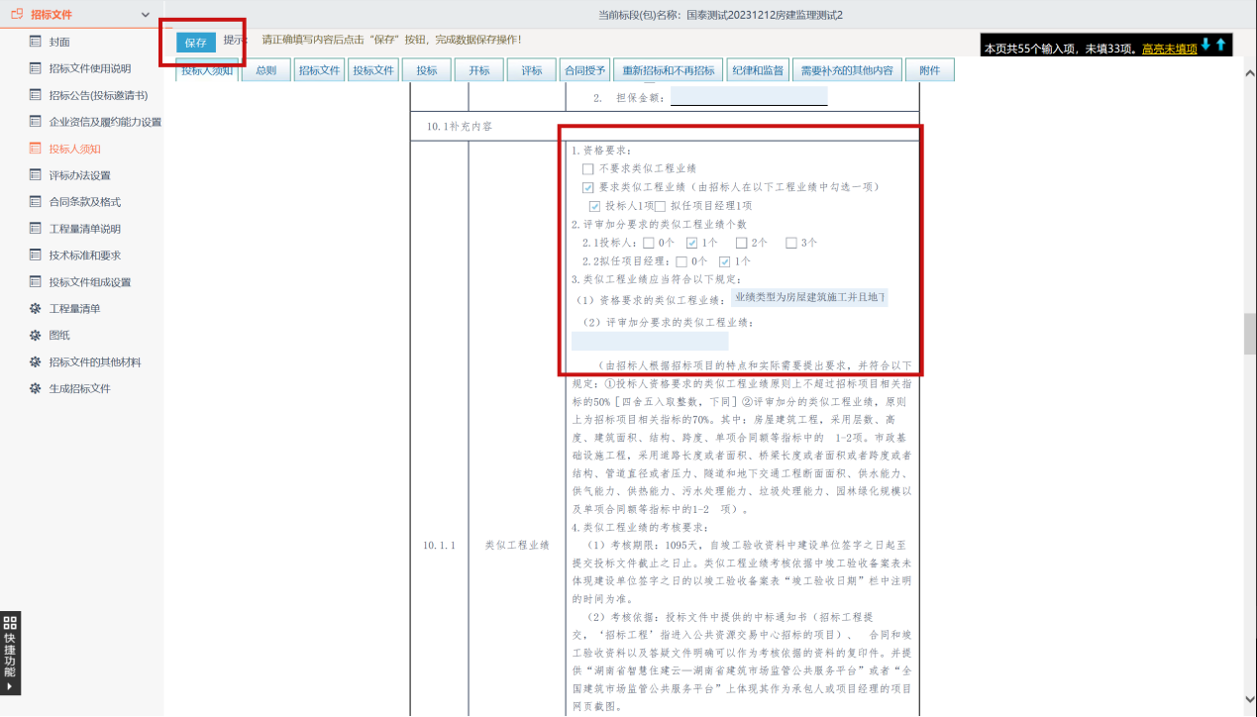

13、评标办法设置
权重设置完成后点击“保存权重”按钮进行保存。按照项目实际情况可对评审标准进行修改，评分点进行新增或删除。注：三部分权重相加必须等于1。
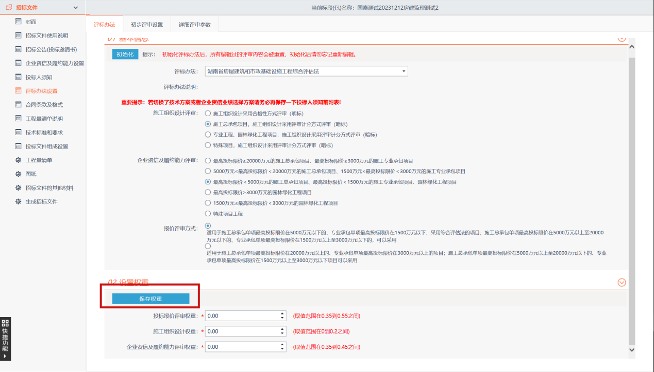

14、Word文档导入
合同条款及格式、工程量清单说明、技术标准和要求系统已提供标准模板，如需要调整，请自行编辑或导入，完成后点击左上角“保存文件”按钮进行保存。注：请先将导入的Word文档的字体格式恢复为默认状态，以防不能正常转换文件。
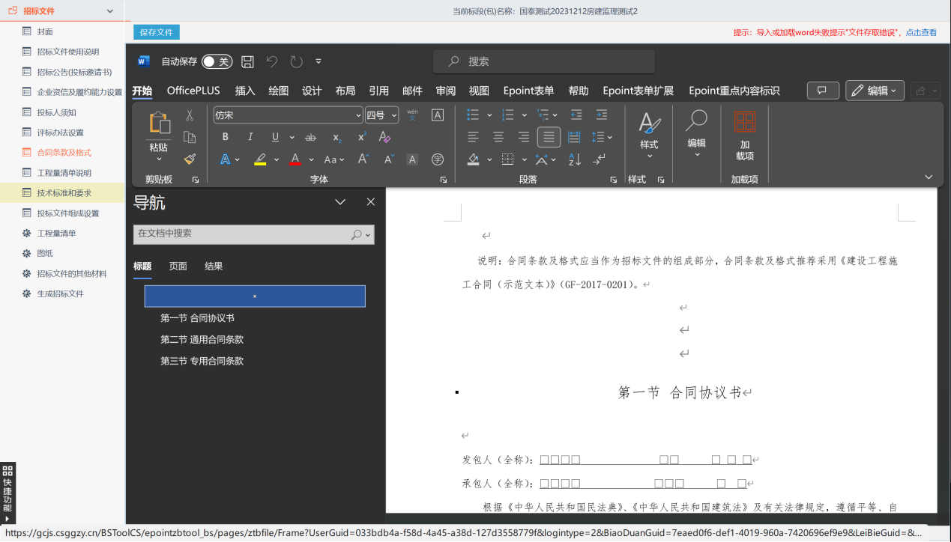

15、投标文件组成设置
正常情况无需编辑进行修改，系统已按照招标文件规定的投标文件格式进行默认设置，如需调整，请谨慎操作。
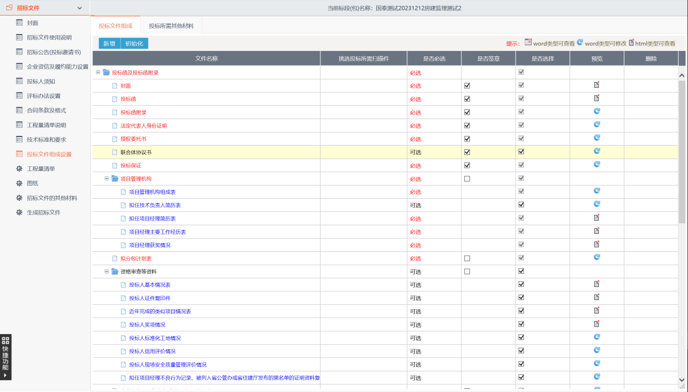

16、工程量清单导入
根据项目实际情况使用造价软件制作完成后导入后缀名为.HNZBJ格式的招标清单即可。
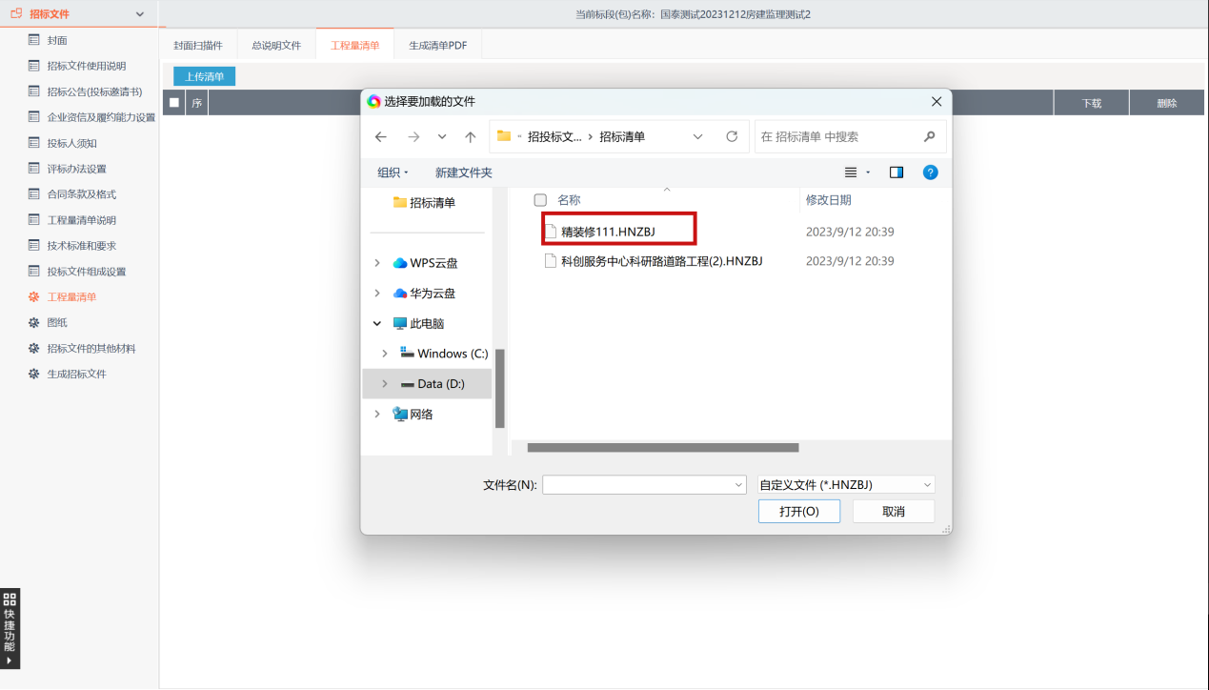

17、招标文件生成
根据系统提示按顺序进行招标正文、工程量清单的转换、签章后点击生成，会弹出关键信息确认，用于确认招标公告以及投标人须知前附表中的关键内容填写是否正确。确认无误后点击“确认”按钮即可生成招标文件。注：如遇转换失败，则请按照系统提示内容进行修改完善，重新进行文件转换。
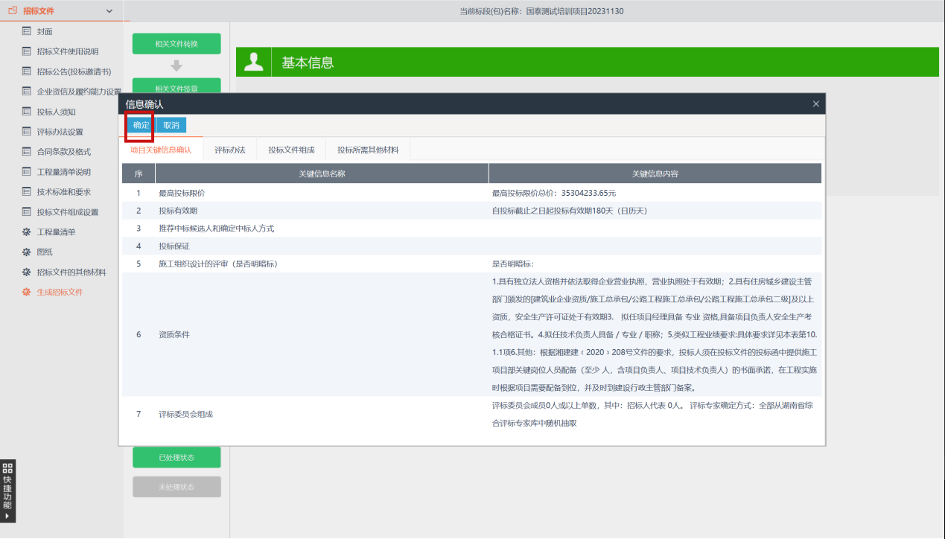

三、常见问题解决方案

1、系统的登录入口在哪里
登录“长沙公共资源交易电子服务平台”（http://fwpt.csggzy.cn/）
首页-->交易系统工程建设-->电子交易系统。

2、如何下载CA驱动及投标文件制作工具
工程系统（https://gcjs.csggzy.cn/TPBidder/memberLogin）支持账号密码登录和CA登录等多种方式。
注：手机CA互认平台无需驱动，办理手机CA互认平台可省略下载驱动。
使用传统介质CA登录，需要下载驱动，立即登录蓝色按钮上方可点击链接跳转到下载中心，下载驱动后，可以下载投标文件制作工具，是投标人做标书用的，招标代理可不下载。
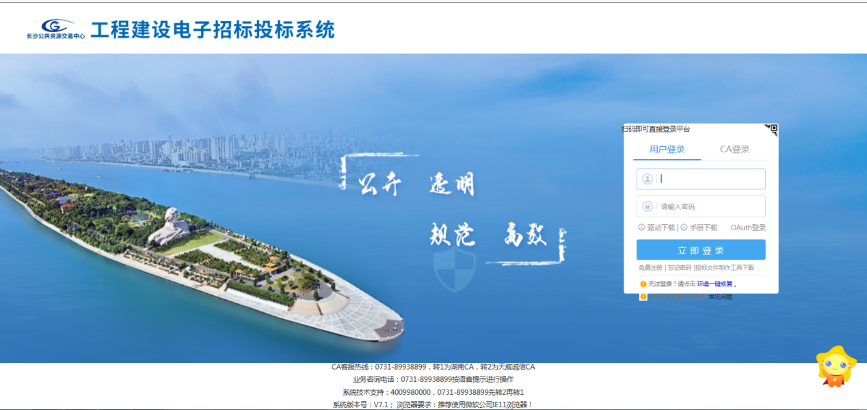

3、CA锁如何办理
目前系统支持：手机CA互认平台/传统介质CA，任选一种办理。
网上办理，登录长沙公共资源交易电子服务平台-->交易服务-->数字证书。
办理网址：https://fwpt.csggzy.cn/jyfwszzs/index.jhtml
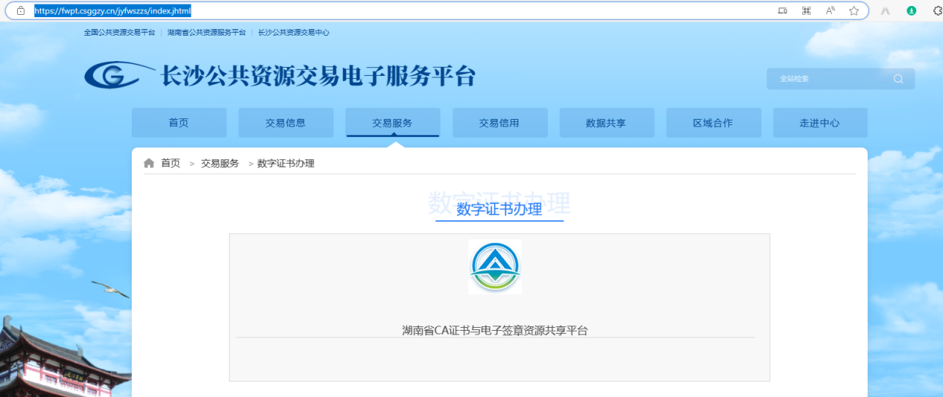

4、插入CA提示“未插入智能卡”驱动检测不到CA
首先排除是CA锁的问题还是驱动的问题。
注：手机CA互认平台无需驱动，办理手机CA互认平台可省略此步骤。
建议换一台电脑，换一个驱动，如果两台电脑情况是一样的，就联系CA公司，请工作人员帮忙排除锁的问题。
如果另外一台电脑能正常登录，把第一台电脑上的驱动全部卸载，只重新安装湖南全省版驱动。

5、项目注册阶段挑选不到招标人怎么处理
先判断招标人是否在系统注册，若招标人未在系统注册，注册成功之后招标代理即可挑选;若在系统已注册，完善信息后若还挑选不到，联系工作人员处理(0731-89938899)。

6、招标代理点击公告及文件，新增公告找不到项目是什么原因
项目注册审核通过后，需完成招标项目后，才可在公告及文件新增页面挑选到项目。

7、招标代理发现范本不适用如何删除公告选择新范本
系统左上角菜单-->工程业务-->招标阶段-->公告及文件-->点击编辑中-->新增公告的按钮旁边有删除的按钮，勾选要删除的项目就可以重新新增。
资审的项目必须完成资审的流程才能发布公告及文件（可以先编辑）。

8、编制招标公告及文件的时候，打开文件失败
这是自身电脑word的问题，重新安装office2013及以上完整版本，重新安装驱动。

9、代理发布答疑澄清文件
代理发布公告及文件审核通过之后，发现有文件错误或者上传清单错误，要修改招标文件，是没办法撤回公告的，只能发答疑澄清文件。点制作文件，修改要替换的部分。发澄清文件是需要满足开标前15天的要求，如果临近开标，先去其他公告-->延期公告。延期后及可编制答疑澄清文件。

10、如何变更开标日期
开标日期的变更分为两种：提前开标时间和推迟开标时间。系统左上角工程业务-->招标阶段-->其他公告进行调整。提前开标时间请选择更正公告，推迟开标时间请选择延期公告。
